באר שבע מימי התנ"ך ועד ימינו
08:00- שעת יציאה משוערת

ארוחת בוקר עצמאית

10:00 - גן לאומי תל באר שבע* - סיפורי מקרא קורמים עור וגידים -חוויה בת 5,000 שנה במרחק חמש דקות מבאר שבע וסמוך למזלג הנחלים באר שבע וחברון וסיפור מפעל המים הקדום באתר

11:30 - באר שבע - סיור רגלי ברחובות העיר העתיקה שנבנתה בימי התורכים. סיפור מלחמת העולם הראשונה. כיבוש באר שבע ע"י אלנבי ושיחזור הקרבות . מבט על פרויקט ההחייאה של הער העתיקה.

מרכז מבקרים בינלאומי באר אברהם *- מרכז מורשת חדשני המספר את סיפורו של אברהם אבינו, האב הרוחני של שלוש הדתות המונותיאיסטיות. באתר באר מים קדומה. במרכז באר מים קדומה, תכנים חווייתיים ומיצג תלת-ממד היוצרים מפגש בין ערכים, אמונה והיסטוריה המשותפים לעולם כולו.

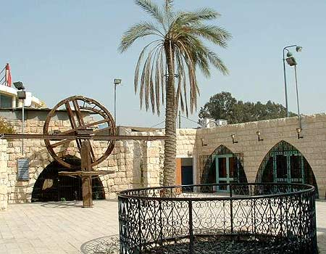
13:30 - כריך (חצי באגט) ושתיה *
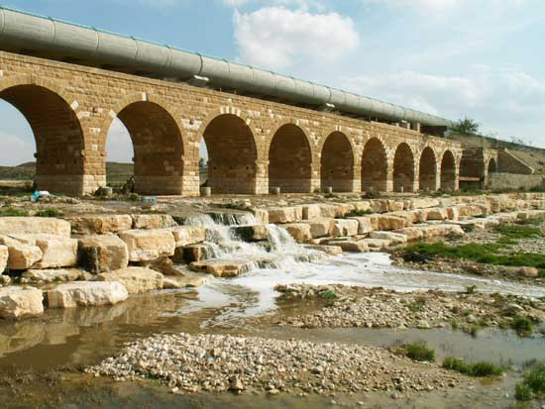

16:30- אנדרטת חטיבת הנגב מנציחה את פועלה של חטיבת הנגב, של הפלמ"ח, בבלימת הפלישה המצרית וההגנה על מקורות המים של הנגב, במלחמת העצמאות.
האנדרטה צופה על העיר החדשה ועל המדבר הסובב אותה ומהווה את אחד מהסמלים המוכרים של הנגב ושל באר שבע.

17:00 – סיום משוער וחזרה.

להרשמה, למחירים ותאום תאריך יש להתקשר לטיולים.

בתאום ובאישור משרד טיולים ניתן לשנות/להחליף אתרים.

מחיר הטיול לזמן מוקצב.
ההצעה כוללת הדרכה, אתרים, ארוחת צהרים כשרה ואוטובוס תיירים צמוד.
מותנה במינימום 40 איש משלמים באוטובוס.

